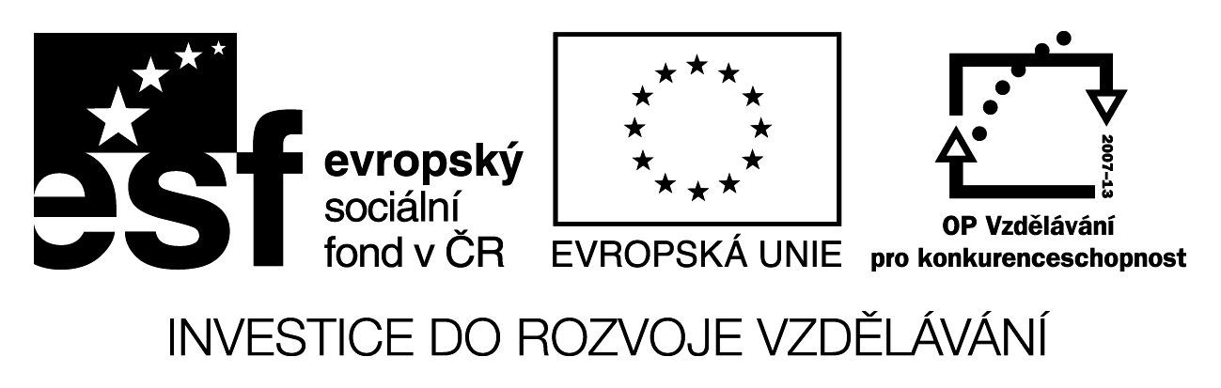

VYJMENOVANÁ SLOVA PO L

Název školy: Základní škola a Mateřská škola Kokory
Číslo projektu: CZ.1.07/1.4.00/21.2149

Autor: Mgr. Šárka Vašinová

Datum: 8. 3. 2012

Název: VY_32_INOVACE_08_ČJ_ VYJMENOVANÁ SLOVA PO L

Téma: Vyjmenovaná slova po l

Anotace: Pracovní list do jazykové výchovy určený k procvičování a

upevňování učiva o vyjmenovaných slovech, žáci si rozšiřují slovní

zásobu, rozvíjejí myšlení

Věková skupina: 3. ročník

Vzdělávací oblast: Jazyk a jazyková komunikace

Vzdělávací obor: Český jazyk a literatura

Přílohy: Řešení, zdroj materiálů

VYJMENOVANÁ SLOVA PO L

1. Doplň i,í/y,ý a podtrhni v řadě slov ta slova, která tam nepatří:
- sl__šet, posl__š, usl__ší, l__ší se, sl__chat, sl__šení, nedosl__chá
- ml__n, ml__nice, ml__t (obilí), ml__nář, ml__nské, ml__nek,
- bl__skat se, zabl__sklo se, bl__skavice, bl__štit se, b__zká (vesnice), bl__skání
- pol__kat, pol__kání, spol__kal, pol__čka, pol__kač, zal__kat se
- pl__nout, pl__nulý, pl__n, pl__ne (čas), l__ne se (vůně), spl__vat, opl__vat (bohatstvím)
- pl__tvat, pl__tvání, nepl__tvej, pl__val (pecky z třešní)
- vzl__kat, vzl__kající, vzl__kot, vel__ká, vzl__ká,
- l__sý, l__sina, l__ska (vodní pták), l__sá se (kočka), ol__salý, Lysá (hora),
- l__tko, l__tost, l__tkový, l__tat, l__tka
- l__ko, l__čené (střevíce, z lýka), l__čil (příběh), l__kožrout, l__čit (pasti)
- l__že, l__žování, l__žařský, l__že (kočka tlapku), l__žovat, l__žiny
- pel__něk, l__ný (lenoch), pel__ňkový
- pl__š, pl__šová, l__šta

2. Doplň i,í/y,ý:
mal__nová šťáva, uml__t mouku, pl__tvat vodou, tichý vzl__kot, větrný ml__n, pl__šový

medvídek, mal__nká ul__ta, kl__ka u dveří, l__žařský vosk, pel__ňkový čaj, sl__šet

mňoukání, hrát kul__čky, l__tkový sval, prudký l__ják, zabl__sklo se a zahřmělo, pol__kala

slzy, pl__nový sporák, spl__vavá sukně, nepl__tvej jídlem, sl__dit po domě, l__kový ořech,

l__zala zmrzl__nu, usl__šel volání, půl__t jabl__čko, mladá ml__nářka, mokrá hl__na, věčný

sl__b, ml__nek na kávu, hořký pel__něk, pl__šový přehoz, Pavl__k leží, l__ché číslo,

bl__skavý předmět, rozpl__vá se na jazyku, sobotní úkl__d, chvál__t za práci

3. Podle toho, jaký význam mají neúplná slova v tabulce, doplň i,í/y,ý:
Dostala jsem na Vánoce nové l__že. | Martínek l__že kopečkovou zmrzlinu.
Koupili jsme prostírání z lýka neboli z l__čí. | Tatínek l__čí stěnu na bílo.
L__ska je vodní pták s bílou lysinou nad zobákem. | L__ska je keř, na kterém dozrávají oříšky.
Nad obzorem se bl__ská. | Bl__zká vesnice byla obklíčena nepřáteli.

4. Doplň i,í/y,ý:
ozdobný vl_s spl__vat s oblohou černý tul_pán
kl_dná řeka pl_seň na zdi město Tepl_ce
oxid uhl_čitý nepl_tvej jídlem l__dová píseň l_dská práce l_pový květ bl_zká vesnice
zal_vej zahrádku mal_ček na ruce sl_šitelný vzl__k
seml_t mouku L_sá hora ml_t kávu
kovové kl_če zralé mal__ny pl__tký talíř

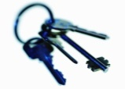
skl_zeň ovoce stará l_pa jehl_čnaté lesy
l_ska je pták pol_kej lék ml_nská kola
l_žařská bunda poraněné l_tko upl_nulý den
pevné l_ko lékařská prohl_dka L_solaje
nedosl_chavý člověk poctivý ml_nář chytrá l__ška
táborová hl_dka pl_nulá řeč veselý obl_čej
poletují l_sty měsíc l_stopad slušní l_dé rub a l_c a rub vypl_vnout sl__nu l__tovat chyb
5. Doplň věty:

Na parkovišti stojí nabl__skané auto. L__ko je vrstva pod kůrou stromů. Usl__šel volání o pomoc. L__bor si l__nkuje sešit. Vezmi si do batohu pl__šové zvířátko. Nal__čil past na zajíce. Příbytek spl__val s okolím. Topíme pl__novým kotlem. Nepl__tvej silami! Na jaře kvete jedovatý l__kovec. Přilož do ohně pol__nko. Zkontroluj pl__noměr! Maminka mě nal__čila na karneval.

Řešení:

1. Doplň i,í/y,ý a podtrhni v řadě slov ta slova, která tam nepatří:
- slyšet, poslyš, uslyší, liší se, slýchat, slyšení, nedoslýchá
- mlýn, mlýnice, mlít (obilí), mlynář, mlýnské, mlýnek,
- blýskat se, zablýsklo se, blýskavice, blyštit se, blízká (vesnice), blýskání
- polykat, polykání, spolykal, polička, polykač, zalykat se
- plynout, plynulý, plyn, plyne (čas), line se (vůně), splývat, oplývat (bohatstvím)
- plýtvat, plýtvání, neplýtvej, plival (pecky z třešní)
- vzlykat, vzlykající, vzlykot, veliká, vzlyká,
- lysý, lysina, lyska (vodní pták), lísá se (kočka), olysalý, Lysá (hora),
- lýtko, lítost, lýtkový, lítat, lýtka
- lýko, lýčené (střevíce, z lýka), líčil (příběh), lýkožrout, líčit (pasti)
- lyže, lyžování, lyžařský, líže (kočka tlapku), lyžovat, lyžiny
- pelyněk, líný (lenoch), pelyňkový
- plyš, plyšová, lišta

2. Doplň i,í/y,ý:
malinová šťáva, umlít mouku, plýtvat vodou, tichý vzlykot, větrný mlýn, plyšový
medvídek, malinká ulita, klika u dveří, lyžařský vosk, pelyňkový čaj, slyšet
mňoukání, hrát kuličky, lýtkový sval, prudký liják, zablýsklo se a zahřmělo, polykala
slzy, plynový sporák, splývavá sukně, neplýtvej jídlem, slídit po domě, lískový ořech,
lízala zmrzlinu, uslyšel volání, půlit jablíčko, mladá mlynářka, mokrá hlína, věčný
slib, mlýnek na kávu, hořký pelyněk, plyšový přehoz, Pavlík leží, liché číslo,
blýskavý předmět, rozplývá se na jazyku, sobotní úklid, chválit za práci

3. Podle toho, jaký význam mají neúplná slova v tabulce, doplň i,í/y,ý:
Dostala jsem na Vánoce nové lyže. | Martínek líže kopečkovou zmrzlinu.
Koupili jsme prostírání z lýka neboli z lýčí. | Tatínek líčí stěnu na bílo.
Lyska je vodní pták s bílou lysinou nad zobákem. | Líska je keř, na kterém dozrávají oříšky.
Nad obzorem se blýská. | Blízká vesnice byla obklíčena nepřáteli.

4. Doplň i,í/y,ý:
ozdobný vlys splývat s oblohou černý tulipán
klidná řeka plíseň na zdi město Teplice
oxid uhličitý neplýtvej jídlem lidová píseň
lidská práce lipový květ blízká vesnice
zalívej zahrádku malíček na ruce slyšitelný vzlyk
semlít mouku Lysá hora mlít kávu
kovové klíče zralé maliny plytký talíř
sklizeň ovoce stará lípa jehličnaté lesy
lyska je pták polykej lék mlýnská kola
lyžařská bunda poraněné lýtko uplynulý den
pevné lýko lékařská prohlídka Lysolaje
nedoslýchavý člověk poctivý mlynář chytrá liška
táborová hlídka plynulá řeč veselý obličej
poletují listy měsíc listopad slušní lidé
rub a líc vyplivnout slinu litovat chyb
5. Doplň věty:

Na parkovišti stojí nablýskané auto. Lýko je vrstva pod kůrou stromů. Uslyšel volání o pomoc. Libor si linkuje sešit. Vezmi si do batohu plyšové zvířátko. Nalíčil past na zajíce. Příbytek splýval s okolím. Topíme plynovým kotlem. Neplýtvej silami! Na jaře kvete jedovatý lýkovec. Přilož do ohně polínko. Zkontroluj plynoměr! Maminka mě nalíčila na karneval.

Zdroj materiálů:
Zdroj obrázků: www.office.microsoft.com
Texty: vlastní práce autora

